今日动态 2025.11.28
晨间来园篇：
早上来园，孩子们能够自主入园进入班级，孩子们进入班级后能够自主签到、放水杯、绕水杯带、放物品。进班后能自主进行吃早点，吃完早点后能自主玩桌面游戏。
更换了新的签到方式，孩子们书写自己到班的时间，用黑色笔记录8：00-8：10，用绿色笔记录8：11-8：20。
区域游戏篇：
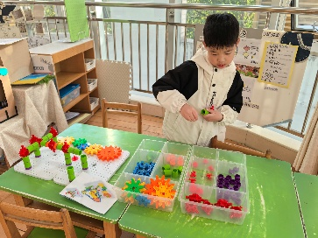 | 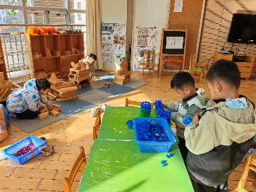 | 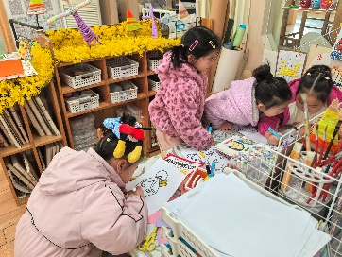
科探区：齿轮大作战 | 建构区：房屋、宝塔 | 美工区：绘画、折纸
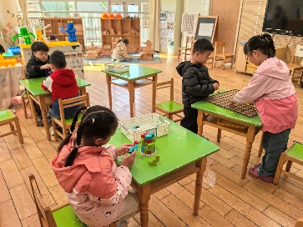 | 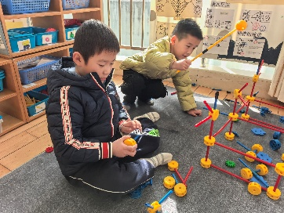 | 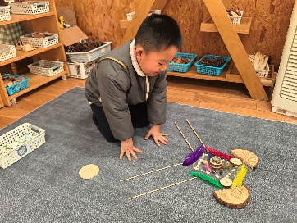
益智区：虾兵蟹将棋、沙漠寻宝记 | 万能工匠区：房车 | 自然资料区：小人
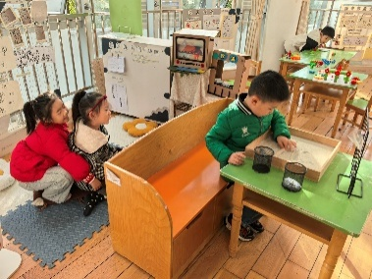
语言区：沙盘写字、倾听故事
户外活动篇：滑梯
今天玩的是滑梯，孩子们能主动合作搬垫子，运动结束后知道要休息喝水、洗手，知道热会脱衣服。
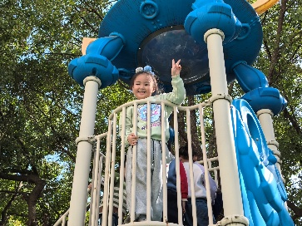 | 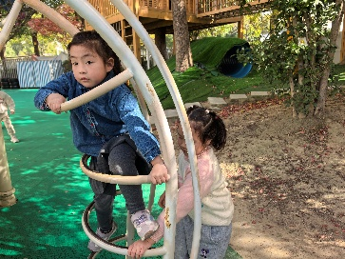 | 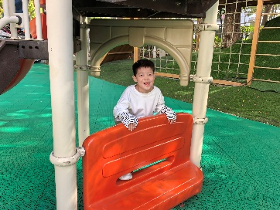
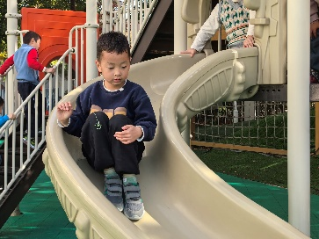 | 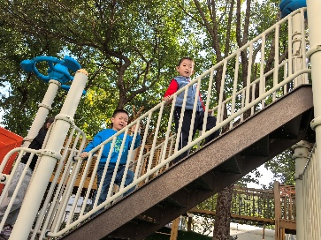 | 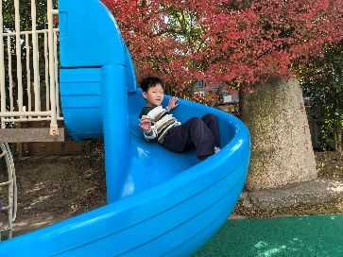
集体活动篇：音乐：为什么
歌曲《为什么》是由六个乐句构成的一段体音乐。歌曲曲调短小，歌词朗朗上口，旋律活泼欢快。歌词通过提问的方式提出了一些科学知识的问题，激发孩子们探究科学知识、自然现象的兴趣。本次活动主要引导孩子理解歌词内容学唱歌曲，唱准附点音符和休止符。
在活动中，卢文汐、蔡铭泽、靳一哲、张雨歆、肖茗皓、何安瑾、龚奕欣、蔡铭豪、夏我杺、陈语垚、衣佳欢、梁礼煊、季千予、陆俊阳、吴颀、贾依依、李若伊、孙明祺、范子期、程梓轩小朋友感受歌曲的旋律及情绪，体验歌曲表达的快乐,能有感情的演唱歌曲，唱准附点音符和休止符。
生活活动篇：
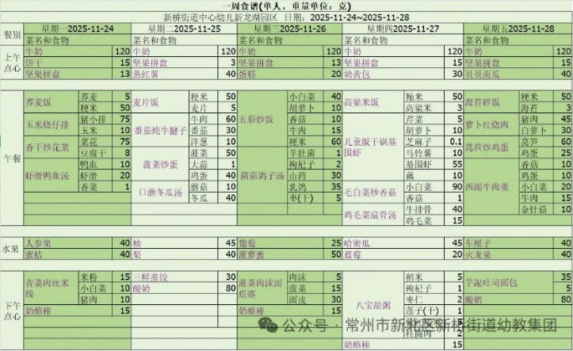
1.点心情况
今天的上午点心是鲜牛奶、贝贝南瓜、坚果拼盘，下午点心是芋泥吐司面包、酸奶，水果是车厘子、火龙果。
2.午餐情况
午餐是海苔碎饭、萝卜红烧肉、莴苣炒鸡蛋、西湖牛肉羹。孩子们现在能够预估自己的饭量，根据自己的情况调整盛饭，并且能够安静有序地吃完自己的饭菜。
3.午睡情况
大部分幼儿在12：50前能自主入睡，少数幼儿入睡较晚，需老师照看入睡。
家长寄语：
1.动态上的照片，仅作为老师观察时的随拍，并不是所有孩子的照片都会呈现，家长可重点关注孩子的各项能力发展情况。
2.今天周五，不上延时班，请大家15：48准时接孩子哦！

